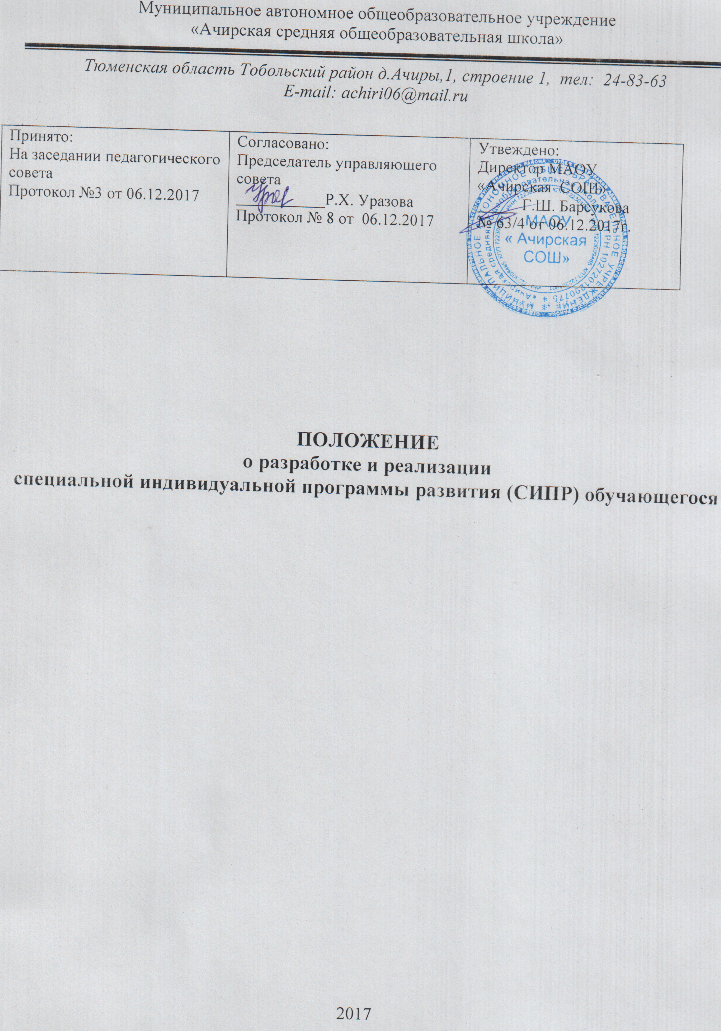
I. Цель и основание разработки и реализации СИПР

  - Широкий диапазон особых образовательных потребностей детей с умеренной, тяжелой, глубокой умственной отсталостью, с ТМНР вызывает необходимость разработки специальной индивидуальной программы развития (далее СИПР) для их обучения и воспитания.

  - Целью реализации СИПР является обретение обучающимся таких жизненных компетенций, которые позволяют ему достигать максимально возможной самостоятельности в решении повседневных жизненных задач, обеспечивают его включение в жизнь общества на основе индивидуального поэтапного, планомерного расширения жизненного опыта и повседневных социальных контактов в доступных для него пределах.

  - Основанием разработки СИПР являются: Конституция РФ, Конвенция о правах инвалидов, Федеральный Закон от 29.12.2012г. «Об образовании в Российской Федерации» №273-ФЗ, Приказ Министерства образования и науки Российской Федерации № 1599 от 19.12.2014 Об утверждении ФГОС образования обучающихся с умственной отсталостью(интеллектуальными нарушениями).

II. Организация разработки СИПР

  - При поступлении ребенка в образовательную организацию специалисты проводят психолого-педагогическое обследование с целью последующей разработки СИПР и определения оптимальных условий ее реализации.

  - Психолого-педагогическое обследование ребенка включает:
    - изучение специалистами заключения ПМПК и другой предоставленной на ребенка документации,
    - знакомство с семьей ребенка и условиями его обучения/воспитания в семье,
    - сбор дополнительной информации у специалистов, осуществлявших психолого-педагогическую работу с ребенком до школы,
    - проведение первичного психолого-педагогического обследования,
    - диагностический период в течение первого месяца посещения ребенком Организации.

  - На основе результатов психолого-педагогического обследования ребенка, проводимого специалистами образовательной организации, составляется психолого-педагогическая характеристика ребенка, в которой дается оценка его актуального состояния развития и определяется зона ближайшего развития обучающегося.

  - Структура характеристики включает:
    - сведения о семье (социально-бытовые условия, взаимоотношения в семье, отношение к ребенку);
    - данные о физическом здоровье, двигательном и сенсорном развитии ребенка;
    - характеристика поведенческих и эмоциональных реакций ребенка, наблюдаемых специалистами;
    - особенности проявления познавательных процессов: восприятия, внимания, памяти, мышления;
    - сформированность импрессивной и экспрессивной речи;
    - сформированность социально значимых навыков, умений;
    - потребность в уходе и присмотре; необходимый объем помощи со стороны окружающих;
    - выводы по итогам оценки.

  - СИПР разрабатывается на основе адаптированной основной общеобразовательной программы (АООП) организации на один учебный год.

  - Разработка СИПР осуществляется экспертной группой на основе анализа результатов психолого-педагогического обследования ребенка.

  - Экспертная группа формируется учителем класса, в который зачислен обучающийся, в нее включаются специалисты (учитель класса, учитель музыки, учитель физкультуры, учитель-логопед (при наличии), учитель-дефектолог(при наличии), педагог-психолог (при наличии и др.), работающие с конкретным ребенком, и его родители (законные представители).

  - В соответствие с требованиями ФГОС (п. 2.9.1 приложения ФГОС) структура СИПР включает: общие сведения – персональные данные ребенка и его родителях; характеристику ребенка; индивидуальный учебный план; содержание актуальных для образования конкретного обучающегося учебных предметов, коррекционных занятий и других программ; условия реализации потребности в уходе и в присмотре (при необходимости); внеурочную деятельность обучающегося; перечень специалистов, участвующих в разработке и реализации СИПР; программу сотрудничества специалистов с семьей обучающегося; перечень необходимых технических средств общего и индивидуального назначения, дидактических материалов, индивидуальных средств реабилитации, необходимых для реализации СИПР; средства мониторинга и оценки динамики обучения.

  - Общие сведения содержат персональные данные о ребенке и его родителях, заключение ПМПК.

  - Индивидуальный учебный план (далее ИУП) устанавливает доступный объем недельной нагрузки для обучающегося по актуальным учебным предметам, коррекционным курсам, внеурочной деятельности.

  - ИУП разрабатывается на основе учебного плана Организации и включает индивидуальный набор учебных предметов и коррекционных курсов, выбранных из общего учебного плана АООП, с учетом индивидуальных образовательных потребностей, возможностей и особенностей развития конкретного обучающегося.

  - Содержание образования на основе СИПР включает перечень конкретных образовательных задач для обучающегося, которые формулируются с учетом его возможностей и особых образовательных потребностей, а также содержания учебных предметов, коррекционных занятий и других программ (формирования базовых учебных действий; нравственного воспитания; формирования экологической культуры, здорового и безопасного образа жизни обучающихся; внеурочной деятельности), представленых в АООП. Задачи образования формулируются в СИПР в качестве возможных (планируемых) результатов обучения и воспитания ребенка на один учебный год.

  - СИПР отражает потребности обучающегося в уходе и присмотре в форме индивидуального графика с указанием времени, деятельности и лица, осуществляющего уход и присмотр, а также перечня необходимых специальных материалов и средств.

  - Области и требования ухода: прием пищи, одевание, раздевание и забота о внешнем виде, передвижение, совершение гигиенических процедур, соблюдение санитарных требований, поддержка жизненно важных функций организма, реализация коммуникативных и социально-эмоциональных потребностей.

  - Области и требования присмотра: обеспечение безопасной среды; составление четких алгоритмов на случай возникновения разных непредвиденных ситуаций связанных с безопасностью жизни и здоровья обучающихся; ведение журнала травм.

  - Внеурочная деятельность в структуре СИПР представлена планом мероприятий внеурочной деятельности. Его реализация осуществляется в ходе проведения внеурочных мероприятий, таких как: игры, экскурсии, занятия по интересам, творческие фестивали, конкурсы, выставки, соревнования («веселые старты», олимпиады), праздники, лагеря, походы, реализация доступных проектов и др.

  - СИПР содержит перечень специалистов, участвующих в ее разработке и реализации. Данный перечень может включать: учителя класса, учителя музыки, учителя адаптивной физкультуры, учителя-логопеда, учителя-дефектолога, педагога-психолога и др.

  - Программа сотрудничества специалистов с семьей обучающегося включает перечень направлений сотрудничества, мероприятий и форм сотрудничества Организации и семьи обучающегося, а также частоту и сроки проведения мероприятий.

  - Программа сотрудничества специалистов с семьей обучающегося предусматривает: психологическую поддержку семьи, консультации по всем вопросам оказания психолого-педагогической помощи ребенку; просвещение по вопросам воспитания и обучения ребенка-инвалида; участие родителей (законных представителей) в разработке СИПР; согласование требований к ребенку и выбор единых подходов к его воспитанию и обучению в условиях образовательной организации и семьи; помощь в создании для ребенка предметно-развивающей среды дома; выполнение заданий, составленных специалистами Организации для занятий с ребёнком в домашних условиях; участие родителей в работе психолого-медико-педагогических консилиумов по актуальным вопросам помощи их ребенку; регулярные контакты родителей и специалистов в течение всего учебного года и др.

  - Перечень необходимых технических средств общего и индивидуального назначения, дидактических материалов, индивидуальных средств реабилитации, необходимых для реализации СИПР.

  - Мониторинг и оценка динамики обучения планируются с учетом критериев оценки, установленных пр. АООП (вариант 2).

III. Организация реализации СИПР

  - Реализация СИПР осуществляется экспертной группой, в которую входят те же специалисты, которые разрабатывали индивидуальную программу развития, и родители (законные представители) ребенка.

  - В соответствии с индивидуальным учебным планом (ИУП) на каждого обучающегося специалистами составляется расписание занятий, планируется внеурочное время в период пребывания в Организации;

  - С учетом индивидуальных особенностей ребенка, в случае трудностей адаптации к пребыванию в условиях группы, при наличии выраженных проблем поведения (постоянного крика, постоянной вокализации, открытой направленной на окружающих и предметы агрессии, частой самоагрессии) и необходимости постоянного присмотра, ребенку может быть установлен индивидуальный график посещения организации и соответствующее расписание занятий;

  - Продолжительность пребывания ребенка в Организации, предпочитаемая часть дня, (например, утро или послеобеденное время) устанавливается психолого-медико-педагогическим консилиумом (ПМПк) образовательной организации на основе рекомендаций экспертной группы, с учетом психоэмоционального состоянии ребенка и его готовности к нахождению и обучению в среде сверстников, а также возможностей организации обеспечить коррекционную работу и присмотр за ребенком. По мере коррекции поведенческих проблем время пребывания ребенка в образовательной организации вообще и в классе (на ступени) в частности постепенно увеличивается, дозированно он включается в групповую форму обучения.

  - С учетом готовности ребенка к обучению в группе сверстников и содержания СИПР выбираются формы обучения (групповая и индивидуальная)

    - Групповые уроки/занятия с обучающимися на ступени проводятся с группой детей, сформированной с учетом содержания предмета, включенного в СИПР обучающихся (при наличии схожих образовательных задач по предмету);
    - Индивидуальные уроки/занятия по предметам и коррекционным курсам проводятся с обучающимися, не готовыми обучаться в группе, а также с обучающимися, включенные в СИПР образовательные задачи которых, существенно отличаются от задач других обучающихся.

  - На группу обучающихся по предметам учителями ведется календарно-тематическое планирование, соответствующее содержанию СИПР.

  - Методы, приемы обучения выбираются специалистом самостоятельно, с учетом особенностей развития ребенка, целей и содержания, включенного в СИПР.

  - Оценка освоения СИПР происходит в ходе текущей, промежуточной и итоговой аттестации обучающихся. В ходе аттестации участники экспертной группы оценивают уровень сформированности представлений, действий, определенных индивидуальной программой.

  - В конце учебного года на основе анализа данных на каждого обучающегося составляется характеристика, делаются выводы и ставятся задачи для СИПР на следующий учебный год.

  - Организация текущей, промежуточной и итоговой аттестации обучающихся регулируется соответствующим локальным актом Организации.

